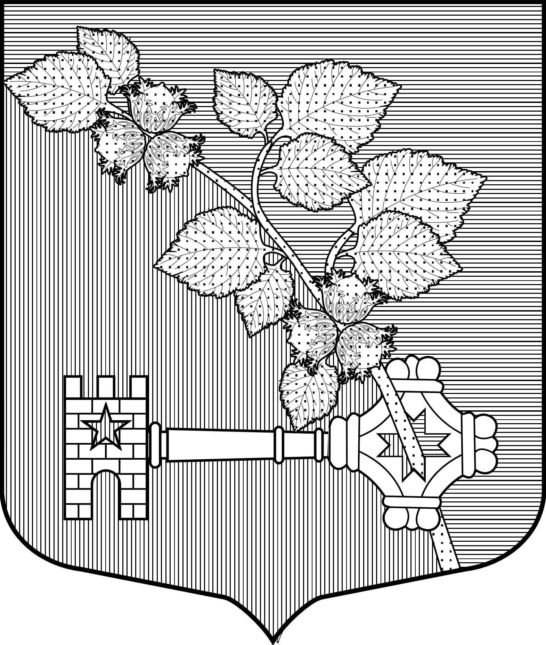
АДМИНИСТРАЦИЯ
Виллозского городского поселения
Ломоносовского района

ПОСТАНОВЛЕНИЕ № 199
гп. Виллози от 15 апреля 2019 г.

О внесении изменений в муниципальную программу
«Сохранение и развитие культуры и информационного
(библиотечного) обслуживания на территории муниципального
образования Виллозское городское поселение Ломоносовского
муниципального района Ленинградской области на 2018-2020 годы»

В соответствии Федеральным законом «Об общих принципах организации местного самоуправления в Российской Федерации» от 06.10.2003 года № 131-ФЗ, в соответствии с Положением об администрации Виллозского городского поселения Ломоносовского района , Постановлением местной администрации от 14.10.2014 года № 304 «Об утверждении порядка разработки, реализации и оценки эффективности муниципальных программ муниципального образования Виллозское сельское поселение муниципального образования Ломоносовский муниципальный район Ленинградской области»,

ПОСТАНОВЛЯЮ:

- Внести изменение в муниципальную программу «Сохранение и развитие культуры и
информационного (библиотечного) обслуживания на территории муниципального
образования Виллозское городское поселение Ломоносовского Ломоносовского
муниципального района Ленинградской области на 2018-2020 годы», утвержденную
Постановлением № 710 от 29.12.2017г, с учетом изменений внесенных
Постановление главы администрации от 23 июля 2018г. № 338, от 29 декабря 2018г. №
657 согласно приложению № 1.
- Приложение № 1 к Постановлению № 710 от 29.12.2017г. «муниципальная программа «Сохранение и развитие культуры и информационного (библиотечного) обслуживания на территории муниципального образования Виллозское городское поселение Ломоносовского муниципального района Ленинградской области на 2018-2020 годы» изложить в новой редакции (Приложение № 1 к настоящему Постановлению).
- Утвердить муниципальную программу «Сохранение и развитие культуры и информационного (библиотечного) обслуживания на территории муниципального образования Виллозское городское поселение Ломоносовского муниципального района Ленинградской области на 2018-2020 годы» с внесенными изменениями (Приложение № 1 к настоящему Постановлению).
- Настоящее постановление подлежит обнародованию на официальном сайте муниципального образования Виллозское городское поселение и вступает в силу с момента официального опубликования
- Контроль за исполнением настоящего постановления оставляю за собой.

Врио главы администрации
Виллозского городского поселения Н.В. Почепцов.

Приложение № 1

К постановлению № 199 от 15 апреля 2019 г

Муниципальная программа
«Сохранение и развитие культуры и информационного (библиотечного) обслуживания на территории муниципального образования Виллозское городское поселение Ломоносовского муниципального района Ленинградской области на 2018-2020 годы»

ПАСПОРТ

Муниципальной программы
«Сохранение и развитие культуры и информационного (библиотечного) обслуживания на территории муниципального образования Виллозское городское поселение Ломоносовского муниципального района Ленинградской области на 2018-2020 годы»

Полное наименование | Муниципальная программа «Сохранение и развитие культуры и информационного (библиотечного) обслуживания на территории муниципального образования Виллозское городское поселение Ломоносовского муниципального района Ленинградской области на 2018-2020 годы»
Ответственный исполнитель | Директор муниципального учреждения «Центр Культуры и Досуга» муниципального образования Виллозское городское поселение Ломоносовского района Ленинградской области
Участники муниципальной программы | Муниципальное учреждение «Центр Культуры и Досуга» муниципального образования Виллозское городское поселение Ломоносовского района Ленинградской области
Подпрограммы муниципальной программы | - Организация услуг культуры и досуга, их сохранение и развитие на территории Виллозского городского поселения  - Организация библиотечного обслуживания, его сохранение и развитие на территории Виллозского городского поселения
Цели муниципальной программы | 1.Обеспечение конституционного права граждан на участие в культурной жизни, пользование учреждениями культуры, доступ к культурным ценностям и информационным ресурсам  2.Создание благоприятных условий для наиболее полного удовлетворения культурных, информационных и образовательных запросов населения,  3.Организации досуга, развитие творческого потенциала, народного художественного творчества  4.Обеспечения жителей Виллозского поселения услугами организаций культуры и библиотек  5.Сохранение и развитие культурного потенциала Виллозского поселения  6.Формирование позитивной идеологии здорового образа жизни, патриотизма, гражданской и творческой активности жителей Виллозского поселения;
Задачи муниципальной программы | 1.Выполнение полномочий в сфере культуры и информационно - библиотечного обслуживания на территории Виллозского городского поселения  2. Обеспечение жителей услугами культуры, библиотечно-информационного обслуживания  3.Обеспечение эффективной работы муниципальных учреждений культуры за счет совершенствования форм работы, сохранения и использования библиотечных фондов, выравнивание доступа к услугам учреждений культуры, информации, культурным ценностям, воспроизводство творческого потенциала поселения  4.Укрепление материально – технической базы  5.Поддержка и распространение лучших традиций и достижений культуры Виллозского городского поселения;  6.Создание условий для организации досуга и обеспечение жителей услугами учреждений культуры;  7.Развитие физической культуры и спорта на территории Виллозского городского поселения.
Целевые индикаторы и показатели муниципальной программы | 1.Доля освоения средств, выделенных на реализацию полномочий в сфере культуры (%) - 100  2. Увеличение удельного веса населения, занимающегося и посещающего клубные формирования в учреждениях культуры (%) (Число участников клубных формирований / число жителей сельского поселения х 100 процентов) 2017г.- 800/6300х100=11,2%) ежегодно на 1%.  3.Увеличение количества культурно – массовых мероприятий (в 2017г.-150) на 2% ежегодно  4.Увеличение количество клубных и любительских формирований ( в 2017г. - 35) на 2% ежегодно .  5.Увеличение числа пользователей библиотек (в 2017г – 1050) на 3% ежегодно  6. Увеличение книговыдачи (в 2017 – 24 000экз.) на 3% ежегодно  7. Увеличение книжного фонда (в 2017г.-11500экз.) на 3% ежегодно
Этапы и сроки реализации муниципальной программы | 2018, 2019, 2020 год
Объемы бюджетных ассигнований муниципальной программы (предварительный план) | В 2018 году - 33 196,5 тысяч рублей  В 2019 году - 37 500,9 тысяч рублей  В 2020 году – 30 030,0 тысяч рублей  Итого по программе: 100 727,4 тыс. рублей
Ожидаемые результаты реализации муниципальной программы | -сохранение и развитие кадрового потенциала работников культуры;  -улучшение условий для организации досуга и обеспечения жителей поселения услугами учреждений культуры  -укрепление материально – технической базы учреждения культуры  - увеличение полезной площади помещений  -увеличение посещаемости заведений культуры

Характеристика текущего состояния в сфере досуга и обеспечения жителей Виллозского городского поселения услугами организаций культуры и библиотек.

На территории Виллозского городского поселения работает Муниципальное учреждение «Центр культуры и досуга», которое осуществляет свою деятельность на основании Устава (новая редакция), утвержденного постановлением администрации от 07.11.2017г.
В структуру Муниципальное учреждение «Центр Культуры и Досуга» муниципального образования Виллозское городское поселение Ломоносовского района Ленинградской области входят: Дом культуры гп. Виллози, Дом культуры д. Малое Карлино, библиотека гп. Виллози и библиотека деревни Малое Карлино. В штат сотрудников учреждения включены инструкторы по спору и физической культуре, тренеры. Общая численность штатных сотрудников составляет 55 единиц, в том числе специалисты культурно – досуговой деятельности и спорта- 26 человека. В двух домах культуры работает 35 клубных формирований и любительских объединений, в которых занимаются около 820 человек, в том числе детей около 550. Библиотечный фонд составляет 11500 экземпляров, общая численность читателей 920. Общая численность населения Виллозского городского поселения 6300 человек
Программа призвана обеспечить:
- гарантированную поддержку деятельности учреждения культуры, способствование участию граждан в культурной жизни;
- эффективное использование культурного наследия поселения в деле духовного воспитания граждан;
- обеспечение условий для доступа граждан к культурным благам и информационным ресурсам библиотечного фонда, включение поселения в информационное пространство района, области;
- внедрение инновационных форм и методов в организации оказания культурных услуг населению;
- повышение роли культуры в социуме, формирование социально активной личности, защиту социально уязвимых категорий граждан.
Программа реализуется в период 2018 - 2020 годы.

- Подпрограмма: «Организация услуг культуры и досуга, их сохранение и развитие на территории Виллозского городского поселения»

Основные цели и задачи, сроки и этапы реализации,
целевые показатели

Выбор целей основывается на статьях 29 и 44 Конституции Российской Федерации, стратегических целях социально-экономического развития Виллозского городского поселения.
Целями подпрограммы являются:
1.Обеспечение конституционного права граждан на участие в культурной жизни, пользование учреждениями культуры, доступ к культурным ценностям и информационным ресурсам
2.Создание благоприятных условий для наиболее полного удовлетворения культурных запросов населения, для организации досуга, развития творческого потенциала, народного художественного творчества и обеспечения жителей Виллозского городского поселения услугами организаций культуры и библиотек
3.Сохранение и развитие культурного потенциала Виллозского городского поселения
4.Формирование позитивной идеологии здорового образа жизни, патриотизма, гражданской и творческой активности жителей Виллозского городского поселения
Задачи подпрограммы:
- Организация работы клубных формирований в соответствии с запросами населения различных возрастов
- Проведение праздников, конкурсов, фестивалей, культурных акций
- Участие самодеятельных коллективов в районных, областных, международных конкурсах, фестивалях, выставках
- Переподготовка и повышение квалификации специалистов Муниципальное учреждение «Центр Культуры и Досуга» муниципального образования Виллозское городское поселение Ломоносовского района Ленинградской области
- Выявление и поддержка творческой молодежи
- Поддержка и распространение лучших традиций и достижений культуры Виллозского городского поселения;
- Создание условий для организации досуга и обеспечение жителей услугами учреждений культуры;
- Участие активной части населения в мероприятиях по физической культуре и спорту «ЗА здоровый образ жизни. »

Объем средств необходимых для реализации подпрограммы « Организация услуг культуры и досуга, их сохранение и развитие на территории Виллозского городского поселения»

№ | Наименование затрат | Объем и источник финансирования
 |  | 2018 год |  |  | 2019 |  | 2020
 |  | Местный бюджет  (тыс. руб.) | Другой источник  (тыс. руб.) |  | Местный бюджет  (тыс. руб.) | Другой источник  (тыс. руб.) | Местный бюджет  (тыс..руб) | Другой источник  (тыс. руб.)
 | Всего затрат по подпрограмме: Организация услуг культуры и досуга, их сохранение и развитие на территории Виллозского городского поселения | 31 003,9 |  |  | 35 023,7 |  | 28 120
 | Расходы на выплаты персоналу учреждения | 16280 |  | 4 738,9 | 17030 | 5 800,7 | 18150
 | т.ч. на повышение оплаты труда |  |  |  | 5 800,7 | 5 800,7
 | Расходы на обеспечение деятельности учреждения | 6735 |  |  | 7633 |  | 6560
 | Расходы на организацию культурно – массовых мероприятий | 3250 |  |  | 4560 |  | 3500

Целевые индикаторы и показатели подпрограммы

- Увеличение средней заработной платы сотрудников Муниципальное учреждение «Центр Культуры и Досуга» муниципального образования Виллозское городское поселение Ломоносовского района Ленинградской области городское поселение:
2018 год - 25,5 %
2019 год – 2,5%
- Увеличение удельного веса населения, занимающегося и посещающего клубные формирования в учреждениях культуры (%) (Число участников клубных формирований / число жителей городского поселения х 100 процентов) 2017г.- 800/6300 х100=11,2%) ежегодно на 1%.
- Увеличение количества культурно – массовых мероприятий (в 2017г.-150) ежегодно на 2%
- Увеличение количество клубных и любительских формирований (в 2017г. - 35) ежегодно на 2%

- Подпрограмма: «Организация библиотечного обслуживания, его сохранение и развитие на территории Виллозского городского поселения»

Объем средств необходимых для реализации подпрограммы «Организация библиотечного обслуживания, его сохранение и развитие на территории Виллозского городского поселения»

№ | Наименование затрат | Объем и источник финансирования
 |  | 2018 |  |  | 2019 |  | 2020
 |  | Местный бюджет  (тыс. руб.) |  | Другой источник  (тыс. руб.) | Местный бюджет  (тыс. руб.) | Другой источник  (тыс. руб.) | Местный бюджет  (тыс. руб.) | Другой источник  (тыс. руб.)
 | Всего затрат по подпрограмме: Сохранение и развитие библиотечного обслуживания на территории Виллозского городского поселения | 2 192,6 |  |  | 2 477,2 |  | 1 820,0
 | Расходы на выплаты персоналу учреждения | 1270 | 302,6 |  | 1340 | 497,2 | 1150
 | т.ч. на повышение оплаты труда |  |  |  | 497,2 | 497,2
 | Расходы на обеспечение деятельности учреждения | 220 |  |  | 240 |  | 220
 | Расходы на комплектование библиотечного фонда | 400 |  |  | 400 |  | 450

Целевые индикаторы и показатели подпрограммы:

- Увеличение числа пользователей библиотек (в 2017г – 1030) ежегодно на 3%
- Увеличение книговыдачи (в 2017 – 23300экз.) ежегодно на 3%
- Увеличение книжного фонда (в 2017г.-11500экз.) ежегодно на 3%
- Увеличение средней заработной платы сотрудников Муниципальное учреждение «Центр Культуры и Досуга» муниципального образования Виллозское городское поселение Ломоносовского района Ленинградской области городское поселение:
2018 год - 25,5 %
2019 год – 2,5%

Ожидаемые конечные результаты реализации муниципальной программы

Реализация настоящей муниципальной программы позволит обеспечить:
- укрепление материально – технической базы учреждения культуры.
- сохранение культурного наследия поселения, формирование единого культурного пространства, создание условий для выравнивания доступа населения к культурным ценностям, информационным ресурсам и пользованию услугами учреждений культуры.
- сохранение и увеличение количества посещений библиотек
- сохранение и увеличение клубных формирований (в том числе любительских объединений самодеятельного народного творчества),
- увеличение числа работников культуры прошедших повышение квалификации
- сохранение квалифицированных кадров в учреждениях культуры;
- увеличение удельного веса населения, занимающегося и посещающих клубные формирования в учреждениях культуры
- увеличение количества мероприятий, проводимых учреждениями культуры.
- расширение возможностей для приобщения граждан к культурным ценностям.
- расширение возможностей удовлетворения потребности в творческом труде, в услугах духовного развития, в услугах дополнительного образования детей, в обеспечении занятости детей и молодежи Виллозского городского поселения.
- повышение привлекательности Виллозского городского поселения как центра культуры, содействия по улучшению делового климата и инвестиционной привлекательности.

Контроль за выполнением муниципальной программы

Контроль за выполнением программы осуществляться на основе:
- проведения мониторинга реализации мероприятий муниципальной программы, выработки прогнозов, решений и рекомендаций по реализации мероприятий;
- подготовки и представления поквартального отчета о ходе и результатах реализации муниципальной программы, который может содержать предложения по корректировке муниципальной Программы.
Оценку соотношения эффективности реализации муниципальной программы с приоритетами, целями и показателями прогноза социально-экономического развития поселения и контроль за реализацией муниципальной программы осуществляет Глава администрации Виллозского городского поселения.
Директор муниципального учреждения «Центр Культуры и Досуга» муниципального образования Виллозское городское поселение Ломоносовского района Ленинградской области поселение осуществляет:
- непосредственный контроль за ходом реализации мероприятий муниципальной программы;
- координацию выполнения мероприятий муниципальной программы;
- обеспечение эффективности реализации муниципальной программы, целевого использования средств;
- организацию внедрения информационных технологий в целях управления реализацией муниципальной программой;
- подготовку при необходимости предложений по уточнению мероприятий муниципальной программы, объемов финансирования, механизма реализации муниципальной программы, соисполнителей муниципальной программы, целевых показателей для оценки эффективности реализации муниципальной программы;
- составление отчетов о ходе реализации муниципальной программы в соответствии с Порядком принятия решений о разработке муниципальных программ Виллозского городского поселения, их формирования и реализации.
Администрация Виллозского городского поселения осуществляет общий мониторинг хода реализации муниципальной программы. Результаты мониторинга и оценки выполнения целевых показателей ежеквартально до 15 числа месяца, следующего за отчетным периодом, докладываются Главе администрации Виллозского городского поселения.

